เอดส์ ติดต่อได้อย่างไร ?

การติดต่อหรือการรับเชื้อเอชไอวี/เอดส์
มี 3 ทางได้แก่
1. การมีเพศสัมพันธ์ โดยไม่ใส่ถุงยางอนามัย
2.ทางเลือด เช่น การใช้เข็มหรือกระบอกฉีดยา
เสพติดร่วมกับผู้ที่มีเชื้อเอชไอวี
3.จากแม่ที่ติดเชื้อเอชไอวีสู่ลูก
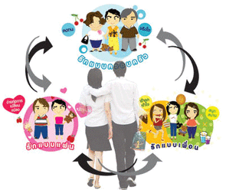
เอดส์เราอยู่ด้วยกันได้จริง?หรือ?

คนที่ติดเชื้อเอชไอวี สามารถอยู่ร่วมกับสังคมและครอบครัวได้ตามปกติ ไม่แตกต่างไปจากคนอื่นในสังคม ดังนั้นการที่ผู้ติดเชื้อจะมีเซ็กส์ จึงเป็นเรื่องธรรมชาติของมนุษย์ สิ่งที่ต้องระวังคือ การมีเพศสัมพันธ์
“ ใช้ถุงยางอนามัยทุกครั้ง
ที่มีเพศสัมพันธ์กับทุกคน ทุกช่องทาง”
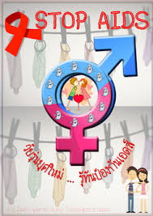
ด้วยความห่วงใย......
องค์การบริหารส่วนตำบลนบพิตำ
อำเภอนบพิตำ จังหวัดนครศรีธรรรมราช
Ggg
เอดส์คืออะไร........
เอดส์ เป็นอาการหรือกลุ่มอาการของโรคติดต่อเรื้อรังชนิดหนึ่งที่เกิดจากเชื้อไวรัสที่เรียกว่า “เอชไอวี”(HIV-Human Immunodeficiency Virus) ซึ่งเชื่อจะเข้าไปทำลายเม็ดเลือดขาวที่เป็นแหล่งสร้างภูมิคุ้มกันของร่างกาย จะทำให้ร่างกายอ่อนแอเจ็บป่วยได้ง่าย เรียกว่าเริ่มมีภาวะภูมิคุ้มกันบกพร่อง ซึ่งก่อให้เกิดโรคฉวยโอกาส เช่น วัณโรคปอด ปอดบวม เยื่อหุ้มสมองอักเสบ เป็นต้น หากโรคฉวยโอกาสดังกล่าว ไม่ได้รับการรักษา อาการจะรุนแรงและเป็นสาเหตุของการเสียชีวิตได้
ผู้ติดเชื้อเอชไอวีต่างจากผู้ป่วยเอดส์อย่างไร????

คือ ผู้ติดเชื้อไวรัสเอชไอวีในร่างกาย โดยทั่วไปจะยังไม่แสดงอาการ แต่เชื้อเอชไอวีก็แบ่งตัวและทำลายระบบภูมิคุ้มกันของร่างกายและสามารถถ่ายทอดเชื้อไปสู่คู่เพศสัมพันธ์หรือผู้อื่นได้
ผู้ป่วยเอดส์ คือการที่บุคคลมีเชื้อเอชไอวีและโรคได้ลุกลาม จนเกิดภาวะภูมิคุ้มกันบกพร่อง จนก่อให้เกิดความเจ็บป่วยจากโรคแวยโอกาส ส่วนใหญ่จะมีอาการหลังติดเชื้อเอชไอวีมาแล้วประมาณ 5 - 10 ปี และการที่บุคคลนั้นจะมีชีวิตอยู่ได้นานแค่ไหนนั้น ขึ้นอยู่กับความรุนแรงของโรคและเมื่อป่วยแล้วได้รับการรักษาที่เหมาะสมทันท่วงทีหรือไม่
จะรู้ได้อย่างไรว่าคุณติดเชื้อเอชไอวีแล้วแล้ว????

เราไม่สามารถมองได้เห็นตาเปล่าว่าใครบ้างที่ติดเชื้อเอชไอวีหรือไม่ เนื่องจากโรคนี้แสดงอาการช้าการที่จะรู้ว่าติดเชื้อหรือไม่ต้องใช้การตรวจเลือเท่านั้นหากต้องการผลที่แน่นอนแม่นยำควรตรวจเลือดซ้ำหรือปฏิบัติตามตำแนะนำของแพทย์และพยาบาล
เอดส์ รักษาได้หรือไม่

เอดส์รักษาได้แต่ไม่หายขาด จำเป็นต้องกินยาต้านไวรัสตลอดชีวิต ซึ่งยาต้านไวรัสที่ใช้ปัจจุบันจะยับยั้งไม่ไวรัสเอชไอวี เพิ่มเป็นจำนวนมากขึ้นในร่างกายของผู้ติดเชื้อ การตรวจและเข้าถึงการรักษาได้เร็วแต่เนิ่นๆ มีความจำเป็นอย่างยิ่งต่อการดูแลสุขภาพ จะช่วยให้ผู้ที่ติดเชื้อเอชไอวี/ผู้ป่วย สามารถดำรงชีวิตเหมือนปกติทั่วไปได้
เอดส์ป้องกันได้อย่างไร?

ปัจจุบันแม้จะมียาต้านไวรัส ที่ใช้ในการรักษาโรคเอดส์อยู่ แต่ก็ยังไม่สามารถรักษาให้หายขาดได้ต้องกินยาตลอดอย่างต่อเนื่อง การป้องกันจึงเป็นวิธีที่ดีที่สุด
ใช้ถุงยางอนามัยทุกครั้งที่มีเพศสัมพันธ์กับทุกคนและทุกช่องทาง
สำเร็จความใคร่ด้วยตนเอง เป็นอีกทางเลือกหนึ่งที่ปลอดภัย
ไม่ใช้ยาเสพติดทุกชนิดโดยเฉพาะชนิดฉีดเข้าเส้นเลือด
ใช้ยาต้านไวรัส แม่ที่ติดเชื้อเอชไอวีขณะตั้งครรภ์ เพื่อป้องกันการถ่ายทอดเชื้อเอชไอวี จากแม่สู่ลูก
สวมถุงยางอนามัย แล้วรูดให้ขอบถุงยางอนามัยถึงโคนอวัยวะเพศ
ใช้เสร็จแล้วรูดออก ห่อให้มิดชิดทิ้งลงในภาชนะรองรับ เช่น ถังขยะ และทำความสะอาดอวัยวะเพศทันทีหลังการร่วมเพศ
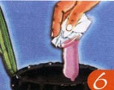
รักอย่างปลอดภัย.......ให้โอกาสถุงยางอนามัย
เป็นเกราะป้องกันภัยให้คุณ
เพื่อคุณและคนที่คุณรัก
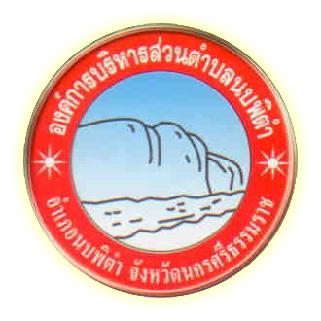
เกราะป้องกันภัย..........ห่างไกลจาก.......
โรคติดต่อทางเพศสัมพันธ์....
คุณรู้ไหม
โรคติดต่อทางเพศสัมพันธ์
คืออะไร???
โรคติดต่อทางเพศสัมพันธ์คือ โรคติดต่อจากบุคคลอื่นๆ โดยการมีเพศสัมพันธ์ หรือการสัมผัสเพศ เช่น ซิฟิสิส หนองใน หนองในเทียม แผลริมอ่อน กามโรคของต่อมแล่ะท่อน้ำเหลือง เริมอวัยวะเพศ เชื้อราในช่องคลอด หูดหงอนไก่ เป็นต้น
ผลกระทบที่อาจเกิดจากโรคติดต่อทางเพศสัมพันธ์ คือ เป็นหมัน ถ่ายทอดจากแม่สู่ลูกในครรภ์ ติดเชื้อเอดส์ได้ง่ายขึ้น
หากมีอาการเหล่านี้ น่าสงสัยว่าอาจติดโรคติดต่อทางเพศสัมพันธ์ ควรรีบไปพบแพทย์รักษา ไม่ควรซื้อยากินเอง
ปัสสาวะแสบขัดมีหนอง หรือมูกปนหนอง
ปัสสาวะแสบขัดมีหนอง หรือมูกปนหนอง
มูกในไหลออกมาหลังการมีเพศสัมพันธ์
ขาหนีบบวม
คุณรู้ไหม......ถุงยางอนามัย
มีประโยชน์อย่างไร
ป้องกันภัยร้ายจากโรคติดต่อทางเพศสัมพันธ์และเอดส์ได้
เพศรสไม่เปลี่ยนแปลง
มั่นใจในการคุมกำเนิดมากขึ้น
สวมใส่ง่าย ไม่ยุ่งยากอย่างที่คิด
วิธีสวมถุงยางอย่างถูกต้อง
เลือกให้ถูกขนาดกับอวัยวะเพศ
49 มม. 52 มม. 54 มม.

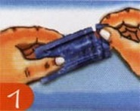
ตรวจสอบถุงยางอนามัยไม่หมดอายุ ซองไม่ฉีกขาด ฉีกมุมซอง โดยระมัดระวัง ไม่ให้เล็บมือเกี่ยวถุงยางอนามัยขาด
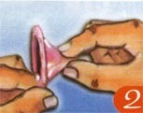
ใส่ถุงยางอนามัยในขณะที่อวัยวะเพศแข็งตัว บีบปลายถุงยางเพื่อไล่อากาสขณะใส่ด้วย
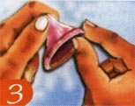
รูดถุงยางอนามัย โดยให้ม้วนขอบอยู่ด้านนอก

